高效招聘养成技巧—让招聘管理表活起来
如操作过程有问题 可通过以下渠道咨询：
三茅运营官【职引姐姐】QQ：2894585851
欢迎加入三茅招聘反馈QQ群：709320274，届时会通知最新的产品动态哟。
- 本次体验需要您完成以下任务
- 将你上传的表格表头，截图传到体验感言中
例如：需要补充字段：入职部门、编号
温馨提示：在体验感言框下图红圈位置上传截图才可正常显示哦
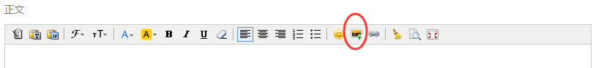
- 上传Excel表过程中，你可能会看到下图提示框，如果遇到，请截图上传，我们会根据您截图中显示的不匹配字段尽快升级系统，更好的匹配您的工作表格。
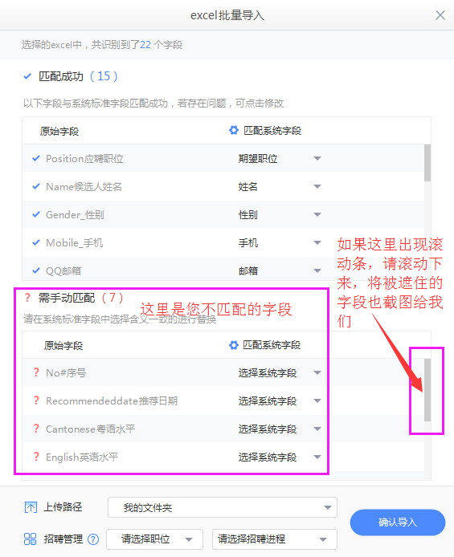
如果体验过程有任何意见或建议请在体验感言中畅所欲言。
操作攻略
- Excel批量导入（招聘管理/面试表导入）
- 点击【添加简历】>>【Excel批量导入】选择你的招聘管理表或面试统计表导入。
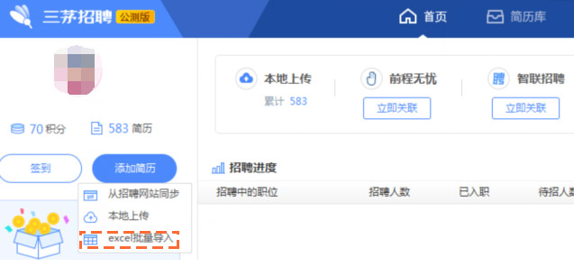
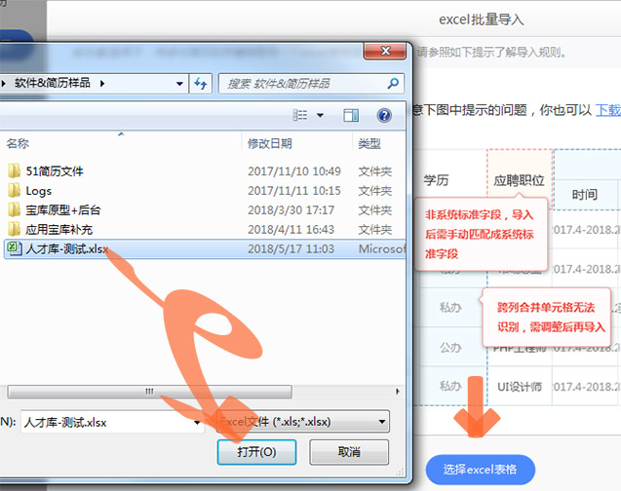
- 与标准字段不匹配的字段可以手动匹配 或者设为【自定义字段】。
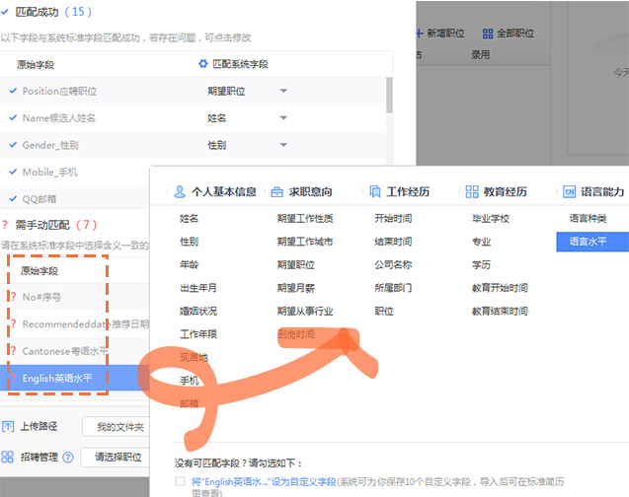
- 点击确定导入就完成任务了。
简历来源和评价等信息也好好的出现在了这里：
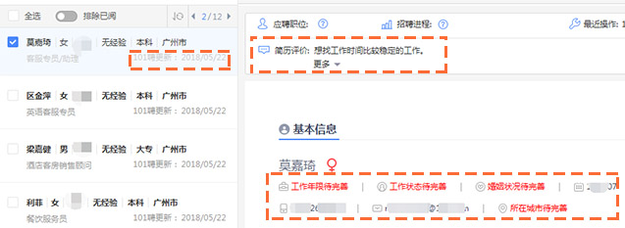
你会看到每一条信息都变成一个可以编辑、协作、打标签写评语，可以进行流程管理面试邀约发放offer等操作的简历，你的表格与招聘管理无缝打通。比如你给候选人发了面试邀约，那么就会自动生成该条信息，如果对方放鸽子，你点击放鸽子该条面试信息自动移到放鸽子，你就不用不断看时间爬表痛苦纠结了。

